częścią historii naszego miasta. Jednak pamięć o nim jest nadal żywa. Świadczy o tym m.in. utworzenie na terenie byłej kopalni „Thorez” Muzeum Przemysłu i Techniki, w którym zgromadzono wiele urządzeń, maszyn i pamiątek po wałbrzyskim górnictwie. Innym przykładem upamiętnienia wałbrzyskich gwarków jest Pomnik Trudu Górniczego usytuowany w centrum miasta. Byli górnicy utworzyli Stowarzyszenie Gwarków KWK Victoria i Kopalń Wałbrzyskich. W kultywowanie pamięci wałbrzyskiego górnictwa wpisała się także nasza szkoła przyjmując imię Gwarków Dolnośląskich.
Szczególnymi przyjaciółmi naszej szkoły, na których zawsze możemy liczyć, są Gwarkowie
ze Stowarzyszenia Gwarków KWK Victoria i Kopalń Wałbrzyskich.

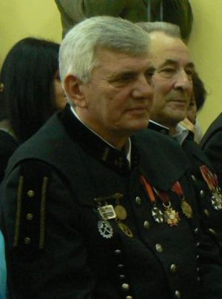  Pan Sławomir Kaczmarek | 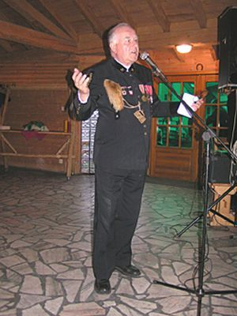  Pan Jerzy Kosmaty
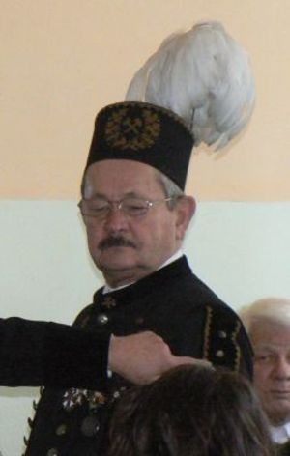  Pan Grzegorz Zalewski | 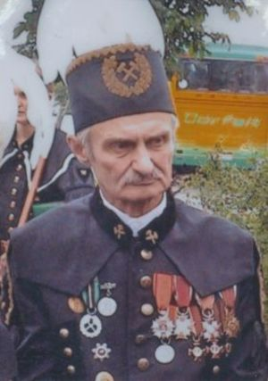  Był nim również nasz największy przyjaciel, zmarły w 2010 roku, Pan Antoni Malinowski.

